Suma
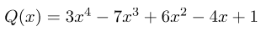
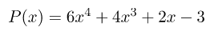
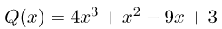
Sumar los polinomios
Sumar los polinomios

Resta (en todos los casos al primer polinomio réstele el segundo)
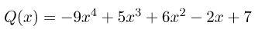
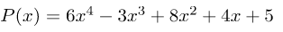

Reste los polinomios

Reste los polinomios
Reste los polinomios



Multiplicación
*

*

*

División

